Министерство образования Республики Беларусь
Учреждение образования «Белорусский государственный университет
информатики и радиоэлектроники»

Лабораторная работа №2
по дисциплине
«Методы Машинного обучения»

Выполнил студент
Карпик Сергей Эдуардович

Минск 2025
Задание:
1. Загрузите данные ex2data1.txt из текстового файла.
2. Постройте график, где по осям откладываются оценки по предметам, а точки обозначаются двумя разными маркерами в зависимости от того, поступил ли данный студент в университет или нет.
3. Реализуйте функции потерь J(θ) и градиентного спуска для логистической регрессии с использованием векторизации.
4. Реализуйте другие методы (как минимум 2) оптимизации для реализованной функции стоимости (например, Метод Нелдера — Мида, Алгоритм Бройдена — Флетчера — Гольдфарба — Шанно, генетические методы и т.п.). Разрешается использовать библиотечные реализации методов оптимизации (например, из библиотеки scipy).
5. Реализуйте функцию предсказания вероятности поступления студента в зависимости от значений оценок по экзаменам.
6. Постройте разделяющую прямую, полученную в результате обучения модели. Совместите прямую с графиком из пункта 2.
7. Загрузите данные ex2data2.txt из текстового файла.
8. Постройте график, где по осям откладываются результаты тестов, а точки обозначаются двумя разными маркерами в зависимости от того, прошло ли изделие контроль или нет.
9. Постройте все возможные комбинации признаков x1 (результат первого теста) и x2 (результат второго теста), в которых степень полинома не превышает 6, т.е. 1, x1, x2, x12, x1x2, x22, …, x1x25, x26 (всего 28 комбинаций).
10. Реализуйте L2-регуляризацию для логистической регрессии и обучите ее на расширенном наборе признаков методом градиентного спуска.
11. Реализуйте другие методы оптимизации.
12. Реализуйте функцию предсказания вероятности прохождения контроля изделием в зависимости от результатов тестов.
13. Постройте разделяющую кривую, полученную в результате обучения модели. Совместите прямую с графиком из пункта 7.
14. Попробуйте различные значения параметра регуляризации λ. Как выбор данного значения влияет на вид разделяющей кривой? Ответ дайте в виде графиков.
15. Загрузите данные ex2data3.mat из файла.
16. Визуализируйте несколько случайных изображений из набора данных. Визуализация должна содержать каждую цифру как минимум один раз.
17. Реализуйте бинарный классификатор с помощью логистической регрессии с использованием векторизации (функции потерь и градиентного спуска).
18. Добавьте L2-регуляризацию к модели.
19. Реализуйте многоклассовую классификацию по методу “один против всех”.
20. Реализуйте функцию предсказания класса по изображению с использованием обученных классификаторов.
21. Процент правильных классификаций на обучающей выборке должен составлять около 95%.
22. Ответы на вопросы представьте в виде отчета.
Решение:
Ниже представлен разработанный код программы и результат его выполнения:
# logistic_ex2_unified.py
import numpy as np
import pandas as pd
import matplotlib.pyplot as plt
from scipy import optimize
# -----------------------------
# 1) Загрузка данных
# -----------------------------
def load_data(path='ex2data1.txt'):
data = pd.read_csv(path, header=None)
if data.shape[1] < 3:
raise ValueError("Файл должен содержать по крайней мере 3 колонки: exam1, exam2, admitted")
data = data.iloc[:, :3]
data.columns = ['Exam1', 'Exam2', 'Admitted']
return data
# -----------------------------
# 2) Нормализация признаков
# -----------------------------
def feature_normalize(X):
mu = np.mean(X, axis=0)
sigma = np.std(X, axis=0, ddof=0)
sigma[sigma == 0] = 1.0
X_norm = (X - mu) / sigma
return X_norm, mu, sigma
def apply_normalize(X, mu, sigma):
X = np.array(X)
return (X - mu) / sigma
# -----------------------------
# Вспомогательные (визуализация)
# -----------------------------
def plot_data(X, y, ax=None):
if ax is None:
ax = plt.gca()
pos = y == 1
neg = y == 0
ax.scatter(X[pos,0], X[pos,1], marker='+', label='Admitted (1)', s=60, linewidths=1.2)
ax.scatter(X[neg,0], X[neg,1], marker='o', label='Not admitted (0)', edgecolors='k', facecolors='none', s=50)
ax.set_xlabel('Exam 1 score')
ax.set_ylabel('Exam 2 score')
ax.legend()
return ax
def sigmoid(z):
z = np.array(z)
# стабильный сигмоид
return 1.0 / (1.0 + np.exp(-z))
# -----------------------------
# Стоимость и градиент (работают на X с bias)
# -----------------------------
def cost_function(theta, X, y):
m = y.size
theta = theta.reshape(-1)
h = sigmoid(X.dot(theta))
eps = 1e-15
J = -(1.0/m) * ( y.dot(np.log(h + eps)) + (1 - y).dot(np.log(1 - h + eps)) )
return J
def gradient(theta, X, y):
m = y.size
theta = theta.reshape(-1)
h = sigmoid(X.dot(theta))
grad = (1.0/m) * X.T.dot(h - y)
return grad
# -----------------------------
# Градиентный спуск (обучаем на X с bias)
# -----------------------------
def gradient_descent(X, y, theta_init=None, alpha=0.1, num_iters=10000, tol=1e-6, verbose=False):
m, n = X.shape
if theta_init is None:
theta = np.zeros(n)
else:
theta = theta_init.copy()
J_history = []
for i in range(num_iters):
grad = gradient(theta, X, y)
theta = theta - alpha * grad
J = cost_function(theta, X, y)
J_history.append(J)
grad_norm = np.linalg.norm(grad)
if verbose and (i % max(1, num_iters // 10) == 0):
print(f"Iter {i:5d} | Cost {J:.6f} | ||grad|| {grad_norm:.3e}")
if grad_norm < tol:
if verbose:
print(f"Converged at iter {i}, grad_norm {grad_norm:.3e}")
break
return theta, np.array(J_history)
# -----------------------------
# SciPy optimize wrapper (на X с bias)
# -----------------------------
def scipy_optimize(X, y, method='BFGS', theta_init=None, options=None):
if theta_init is None:
theta_init = np.zeros(X.shape[1])
if options is None:
options = {'maxiter':4000}
if method == 'Nelder-Mead':
res = optimize.minimize(fun=lambda t: cost_function(t, X, y),
x0=theta_init,
method='Nelder-Mead',
options={'maxiter':2000, 'disp': False})
else:
res = optimize.minimize(fun=lambda t: cost_function(t, X, y),
x0=theta_init,
jac=lambda t: gradient(t, X, y),
method=method,
options=options)
if not res.success:
print(f"Warning: {method} did not converge: {res.message}")
return res
# -----------------------------
# predict: автоматически нормализует входные данные (если нужно)
# -----------------------------
def predict_proba(theta, X_input, mu=None, sigma=None):
"""
theta — обученные параметры, соответствующие X с bias, где X использовался после normalization.
X_input — либо X_with_bias, либо raw features (m x 2) (без bias).
Если mu, sigma заданы — считаем, что X_input в оригинальных координатах и нормализуем.
Если X_input уже содержит bias и имеет размерность совпадающую с theta, используем как есть.
"""
X = np.array(X_input)
# если передали без bias и mu/sigma заданы -> нормализуем
if (X.ndim == 2 and X.shape[1] == theta.size - 1) and (mu is not None and sigma is not None):
Xn = apply_normalize(X, mu, sigma)
X_with_bias = np.hstack([np.ones((Xn.shape[0],1)), Xn])
elif X.ndim == 1 and X.size == theta.size - 1 and (mu is not None and sigma is not None):
Xn = apply_normalize(X, mu, sigma)
X_with_bias = np.hstack([1.0, Xn])
elif X.ndim == 2 and X.shape[1] == theta.size:
X_with_bias = X
elif X.ndim == 1 and X.size == theta.size:
X_with_bias = X.reshape(1,-1)
else:
# Попытка автоматически определить: если mu/sigma не заданы, предполагаем X уже содержит bias
X_with_bias = X
return sigmoid(X_with_bias.dot(theta))
def predict(theta, X_input, mu=None, sigma=None, threshold=0.5):
return (predict_proba(theta, X_input, mu, sigma) >= threshold).astype(int)
# -----------------------------
# Построение разделяющей прямой в оригинальных координатах
# -----------------------------
def plot_decision_boundary_original(theta, mu, sigma, ax, X_raw, label=None, color=None):
# x1 в оригинальных координатах
x1_vals = np.linspace(X_raw[:,0].min()-2, X_raw[:,0].max()+2, 200)
# нормализуем
x1_norm = (x1_vals - mu[0]) / sigma[0]
# вычисляем x2_norm = -(theta0 + theta1*x1_norm)/theta2
theta0, theta1, theta2 = theta[0], theta[1], theta[2]
x2_norm = -(theta0 + theta1 * x1_norm) / theta2
# вернём в оригинальную систему
x2_vals = x2_norm * sigma[1] + mu[1]
ax.plot(x1_vals, x2_vals, linestyle='--', label=label, color=color)
# -----------------------------
# Main
# -----------------------------
def main():
# Загрузка
data = load_data('ex2data1.txt')
X_raw = data[['Exam1','Exam2']].values # m x 2 (оригинальные)
y = data['Admitted'].values
m = y.size
# Нормализация (все алгоритмы будут обучаться на этой нормализации)
X_norm, mu, sigma = feature_normalize(X_raw)
# добавляем bias
X = np.hstack([np.ones((m,1)), X_norm]) # m x 3
# Параметры обучения для GD (на нормализованных данных можно брать больший alpha)
alpha = 0.5
num_iters = 20000
# Визуализация исходных данных
fig, ax = plt.subplots(figsize=(8,6))
plot_data(X_raw, y, ax=ax)
ax.set_title('Exam scores and admission (training data)')
# 1) Gradient Descent (на нормализованных данных)
theta_gd, J_hist = gradient_descent(X, y, alpha=alpha, num_iters=num_iters, tol=1e-6, verbose=True)
print("\nTheta (GD):", theta_gd)
print("Final cost (GD):", cost_function(theta_gd, X, y))
# 2) SciPy Nelder-Mead (на тех же X)
res_nm = scipy_optimize(X, y, method='Nelder-Mead')
theta_nm = res_nm.x
print("\nTheta (Nelder-Mead):", theta_nm)
print("Final cost (Nelder-Mead):", res_nm.fun)
# 3) SciPy BFGS
res_bfgs = scipy_optimize(X, y, method='BFGS')
theta_bfgs = res_bfgs.x
print("\nTheta (BFGS):", theta_bfgs)
print("Final cost (BFGS):", res_bfgs.fun)
# Рисуем разделяющие прямые в ОРИГИНАЛЬНЫХ координатах
plot_decision_boundary_original(theta_gd, mu, sigma, ax, X_raw, label='Decision (GD)', color='tab:blue')
plot_decision_boundary_original(theta_nm, mu, sigma, ax, X_raw, label='Decision (NM)', color='tab:green')
plot_decision_boundary_original(theta_bfgs, mu, sigma, ax, X_raw, label='Decision (BFGS)', color='tab:orange')
ax.legend()
plt.show()
# График J(θ) для GD
plt.figure(figsize=(6,4))
plt.plot(J_hist)
plt.title('Cost vs iterations (Gradient Descent)')
plt.xlabel('Iteration')
plt.ylabel('Cost J(θ)')
plt.grid(True)
plt.show()
# Точности (predict автоматически использует mu,sigma)
for name, th in [('GD', theta_gd), ('Nelder-Mead', theta_nm), ('BFGS', theta_bfgs)]:
preds = predict(th, X_raw, mu, sigma)
acc = 100.0 * np.mean(preds.flatten() == y)
print(f"{name} accuracy on training set: {acc:.2f}%")
# Примеры предсказаний (сырые оценки — функция сама нормализует)
examples = np.array([[45, 85], [60, 70]])
for name, th in [('GD', theta_gd), ('BFGS', theta_bfgs)]:
probs = predict_proba(th, examples, mu, sigma)
print(f"{name} predicted probabilities for {examples.tolist()}: {probs}")
if __name__ == "__main__":
main()

import numpy as np
import pandas as pd
import matplotlib.pyplot as plt
from scipy import optimize
# === 1. Загрузка данных ===
data = pd.read_csv('ex2data2.txt', header=None, names=['Test 1', 'Test 2', 'Passed'])
# === 2. Разделение по классам ===
passed = data[data['Passed'] == 1]
failed = data[data['Passed'] == 0]
# === 3. Визуализация === (Пункт 8)
plt.figure(figsize=(8, 6))
plt.scatter(passed['Test 1'], passed['Test 2'],
s=70, c='b', marker='+', label='Контроль пройден')
plt.scatter(failed['Test 1'], failed['Test 2'],
s=70, c='r', marker='x', label='Контроль не пройден')
plt.xlabel('Результат теста 1')
plt.ylabel('Результат теста 2')
plt.legend()
plt.title('Результаты тестов и прохождение контроля')
plt.grid(True)
plt.show()
# === 4. Создание полиномиальных признаков (Пункт 9) ===
def map_feature(x1, x2, degree=6):
"""
Создаёт все полиномиальные комбинации признаков x1 и x2 до указанной степени.
Возвращает DataFrame с 28 признаками при degree=6.
"""
x1, x2 = np.asarray(x1), np.asarray(x2)
features = [np.ones(x1.shape[0])]
col_names = ['1']
for i in range(1, degree + 1):
for j in range(i + 1):
features.append((x1 ** (i - j)) * (x2 ** j))
col_names.append(f'x1^{i - j}x2^{j}')
return pd.DataFrame(np.column_stack(features), columns=col_names)
X_mapped = map_feature(data['Test 1'], data['Test 2'], degree=6)
print("Размер расширенного набора признаков:", X_mapped.shape)
print("Пример первых столбцов:\n", X_mapped.iloc[:5, :7])
# === 5. Реализация логистической регрессии с L2-регуляризацией (Пункт 10) ===
def sigmoid(z):
return 1 / (1 + np.exp(-z))
def cost_function_reg(theta, X, y, lambda_):
m = y.size
h = sigmoid(X.dot(theta))
cost = -(1 / m) * (y.dot(np.log(h + 1e-8)) + (1 - y).dot(np.log(1 - h + 1e-8)))
reg = (lambda_ / (2 * m)) * np.sum(np.square(theta[1:])) # регуляризация, кроме θ0
return cost + reg
def gradient_reg(theta, X, y, lambda_):
m = y.size
h = sigmoid(X.dot(theta))
grad = (1 / m) * X.T.dot(h - y)
grad[1:] = grad[1:] + (lambda_ / m) * theta[1:]
return grad
def gradient_descent_reg(X, y, lambda_=1.0, alpha=0.1, num_iters=5000, tol=1e-6, verbose=True):
theta = np.zeros(X.shape[1])
J_history = []
for i in range(num_iters):
grad = gradient_reg(theta, X, y, lambda_)
theta -= alpha * grad
J = cost_function_reg(theta, X, y, lambda_)
J_history.append(J)
if verbose and i % (num_iters // 10) == 0:
print(f"Iter {i:5d} | Cost: {J:.6f}")
if np.linalg.norm(grad) < tol:
print(f"Converged at iteration {i}")
break
return theta, np.array(J_history)
# === 6. Обучение модели ===
X = X_mapped.values
y = data['Passed'].values
lambda_ = 1.0
theta_reg, J_hist = gradient_descent_reg(X, y, lambda_=lambda_, alpha=0.5, num_iters=1000)
print("\nОптимальные θ (первые 5):", theta_reg[:5], "...")
print("Финальная стоимость J(θ):", J_hist[-1])
# === 7. График функции потерь ===
plt.figure(figsize=(6, 4))
plt.plot(J_hist)
plt.xlabel("Итерации")
plt.ylabel("J(θ)")
plt.title(f"Cost function with L2 regularization (λ={lambda_})")
plt.grid(True)
plt.show()
# === 8. Другие методы оптимизации (Пункт 11) ===
def scipy_optimize(X, y, lambda_, method='BFGS'):
theta_init = np.zeros(X.shape[1])
if method == 'Nelder-Mead':
res = optimize.minimize(
fun=lambda t: cost_function_reg(t, X, y, lambda_),
x0=theta_init,
method='Nelder-Mead',
options={'maxiter': 20000, 'disp': True}
)
else:
res = optimize.minimize(
fun=lambda t: cost_function_reg(t, X, y, lambda_),
x0=theta_init,
jac=lambda t: gradient_reg(t, X, y, lambda_),
method=method,
options={'maxiter': 4000, 'disp': True}
)
return res
# === 9. Запуск BFGS ===
res_bfgs = scipy_optimize(X, y, lambda_, method='BFGS')
print("\nBFGS optimization:")
print("Success:", res_bfgs.success)
print("Final cost:", res_bfgs.fun)
theta_bfgs = res_bfgs.x
# === 10. Запуск Nelder–Mead ===
res_nm = scipy_optimize(X, y, lambda_, method='Nelder-Mead')
print("\nNelder-Mead optimization:")
print("Success:", res_nm.success)
print("Final cost:", res_nm.fun)
theta_nm = res_nm.x
# === 11. Функции предсказания вероятности и класса ===
def predict_proba_reg(theta, x1, x2, degree=6):
"""
Возвращает вероятность прохождения контроля изделия для заданных x1 и x2.
"""
x1 = np.atleast_1d(x1)
x2 = np.atleast_1d(x2)
X_feat = map_feature(x1, x2, degree=degree).values
probs = sigmoid(X_feat.dot(theta))
return probs
def predict_class_reg(theta, x1, x2, degree=6, threshold=0.5):
"""
Возвращает класс 0 или 1 в зависимости от порога threshold.
"""
return (predict_proba_reg(theta, x1, x2, degree) >= threshold).astype(int)
# === 12. Примеры предсказаний ===
examples = np.array([
[0.051267,0.69956],
[0.38537,-0.56506],
[-0.081221,1.1089]
])
for name, th in [('Gradient Descent', theta_reg),
('BFGS', theta_bfgs),
('Nelder-Mead', theta_nm)]:
probs = predict_proba_reg(th, examples[:,0], examples[:,1])
classes = predict_class_reg(th, examples[:,0], examples[:,1])
print(f"\n{name} predictions:")
for i, ex in enumerate(examples):
print(f"Изделие {ex}: вероятность={probs[i]:.3f}, класс={classes[i]}")
# === 13. Построение разделяющей кривой ===
plt.figure(figsize=(8, 6))
# Сначала нарисуем исходные точки
plt.scatter(passed['Test 1'], passed['Test 2'],
s=70, c='b', marker='+', label='Контроль пройден')
plt.scatter(failed['Test 1'], failed['Test 2'],
s=70, c='r', marker='x', label='Контроль не пройден')
# Создаем сетку значений для x1 и x2
u = np.linspace(data['Test 1'].min()-0.1, data['Test 1'].max()+0.1, 100)
v = np.linspace(data['Test 2'].min()-0.1, data['Test 2'].max()+0.1, 100)
U, V = np.meshgrid(u, v)
# Вычисляем вероятность для каждого значения сетки
Z = predict_proba_reg(theta_bfgs, U.ravel(), V.ravel(), degree=6)
Z = Z.reshape(U.shape)
# Рисуем контур для вероятности 0.5
plt.contour(U, V, Z, levels=[0.5], colors='g', linewidths=2)
plt.xlabel('Результат теста 1')
plt.ylabel('Результат теста 2')
plt.legend()
plt.title('Разделяющая кривая (вероятность=0.5)')
plt.grid(True)
plt.show()
# Значения λ для сравнения
lambdas = [0, 1, 10, 100]
plt.figure(figsize=(16, 12))
for i, lambda_ in enumerate(lambdas, 1):
# Обучаем модель с данным λ с помощью BFGS
res = scipy_optimize(X, y, lambda_, method='BFGS')
theta_opt = res.x
# Создаем сетку для построения разделяющей кривой
u = np.linspace(data['Test 1'].min()-0.1, data['Test 1'].max()+0.1, 100)
v = np.linspace(data['Test 2'].min()-0.1, data['Test 2'].max()+0.1, 100)
U, V = np.meshgrid(u, v)
Z = predict_proba_reg(theta_opt, U.ravel(), V.ravel(), degree=6)
Z = Z.reshape(U.shape)
# Рисуем subplot
plt.subplot(2, 2, i)
plt.scatter(passed['Test 1'], passed['Test 2'],
s=70, c='b', marker='+', label='Контроль пройден')
plt.scatter(failed['Test 1'], failed['Test 2'],
s=70, c='r', marker='x', label='Контроль не пройден')
plt.contour(U, V, Z, levels=[0.5], colors='g', linewidths=2)
plt.title(f'Разделяющая кривая (λ={lambda_})')
plt.xlabel('Результат теста 1')
plt.ylabel('Результат теста 2')
plt.legend()
plt.grid(True)
plt.tight_layout()
plt.show()

# ex2data3_logistic_one_vs_all.py
# Improved default parameters for higher accuracy (~95%+)
import numpy as np
import matplotlib.pyplot as plt
from scipy.io import loadmat
from scipy.optimize import minimize
def sigmoid(z):
return 1 / (1 + np.exp(-z))
def rand_select_show(X, y, example_width=20, example_height=20, examples_per_row=10):
m = X.shape[0]
labels = np.unique(y)
chosen_idx = []
for lbl in labels:
idxs = np.where(y.ravel() == lbl)[0]
if idxs.size > 0:
chosen_idx.append(np.random.choice(idxs))
target = examples_per_row * examples_per_row
while len(chosen_idx) < target and len(chosen_idx) < m:
i = np.random.randint(0, m)
if i not in chosen_idx:
chosen_idx.append(i)
chosen_idx = np.array(chosen_idx)
sel = X[chosen_idx, :]
sel_labels = y[chosen_idx]
n_examples = sel.shape[0]
cols = examples_per_row
rows = int(np.ceil(n_examples / cols))
fig, axes = plt.subplots(rows, cols, figsize=(cols, rows))
axes = axes.ravel()
for i in range(rows * cols):
ax = axes[i]
ax.axis('off')
if i < n_examples:
img = sel[i].reshape(example_height, example_width, order='F')
ax.imshow(img.T, cmap='gray')
lbl = sel_labels[i].item()
digit = 0 if lbl == 10 else int(lbl)
ax.set_title(str(digit), fontsize=8)
plt.tight_layout()
plt.show()
def lr_cost_function(theta, X, y, lambda_reg):
m = y.size
theta = theta.reshape(-1, 1)
y = y.reshape(-1, 1)
h = sigmoid(X.dot(theta))
eps = 1e-12
cost = (-1.0 / m) * (y.T.dot(np.log(h + eps)) + (1 - y).T.dot(np.log(1 - h + eps))).squeeze()
reg = (lambda_reg / (2.0 * m)) * np.sum(np.square(theta[1:]))
J = cost + reg
grad = (1.0 / m) * (X.T.dot(h - y))
grad[1:] = grad[1:] + (lambda_reg / m) * theta[1:]
return J, grad.ravel()
def lr_cost_for_minimize(theta, X, y, lambda_reg):
J, grad = lr_cost_function(theta, X, y, lambda_reg)
return J, grad
def one_vs_all(X, y, num_labels, lambda_reg, maxiter=100):
m, n = X.shape
X_with_bias = np.concatenate([np.ones((m, 1)), X], axis=1)
all_theta = np.zeros((num_labels, n + 1))
for c in range(1, num_labels + 1):
print(f"Training classifier for label {c}...")
initial_theta = np.zeros(n + 1)
y_c = np.array((y.ravel() == c).astype(int))
res = minimize(
fun=lambda t: lr_cost_for_minimize(t, X_with_bias, y_c, lambda_reg)[0],
x0=initial_theta,
jac=lambda t: lr_cost_for_minimize(t, X_with_bias, y_c, lambda_reg)[1],
method='TNC',
options={'maxfun': maxiter}
)
all_theta[c - 1, :] = res.x
return all_theta
def predict_one_vs_all(all_theta, X):
m = X.shape[0]
X_with_bias = np.concatenate([np.ones((m, 1)), X], axis=1)
probs = sigmoid(X_with_bias.dot(all_theta.T))
preds = np.argmax(probs, axis=1) + 1
return preds.reshape(-1, 1)
def main(mat_filename='ex2data3.mat', lambda_reg=0.1, maxiter=100):
data = loadmat(mat_filename)
if 'X' in data and 'y' in data:
X = data['X']
y = data['y']
else:
X = None
y = None
for k, v in data.items():
if isinstance(v, np.ndarray):
if v.ndim == 2 and v.shape[1] == 400:
X = v
if v.ndim in (1, 2) and v.size == 5000:
y = v.reshape(-1, 1)
if X is None or y is None:
raise ValueError('Could not find X and y in the .mat file.')
print(f'Loaded X with shape {X.shape} and y with shape {y.shape}')
np.random.seed(42)
rand_select_show(X, y)
num_labels = 10
print('Training one-vs-all logistic regression...')
all_theta = one_vs_all(X, y, num_labels=num_labels, lambda_reg=lambda_reg, maxiter=maxiter)
preds = predict_one_vs_all(all_theta, X)
readable_preds = np.where(preds == 10, 0, preds)
readable_y = np.where(y == 10, 0, y)
accuracy = np.mean(readable_preds.ravel() == readable_y.ravel()) * 100
print(f'Training set accuracy: {accuracy:.2f}%')
return {'X': X, 'y': y, 'all_theta': all_theta, 'preds': preds, 'accuracy': accuracy}
if __name__ == '__main__':
results = main(mat_filename='ex2data3.mat', lambda_reg=0.1, maxiter=100)

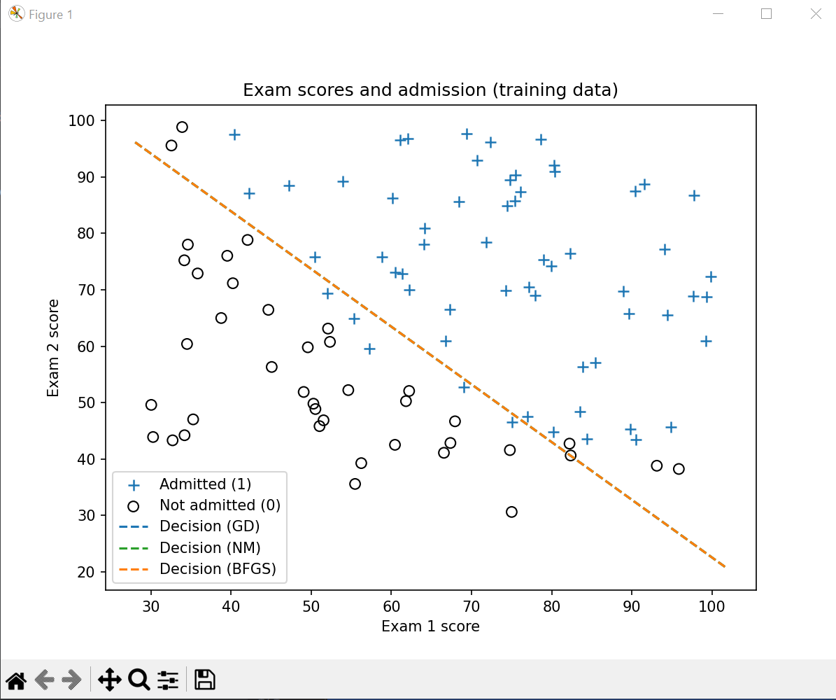
Рисунок 1 – График оценок по каждому из экзаменов
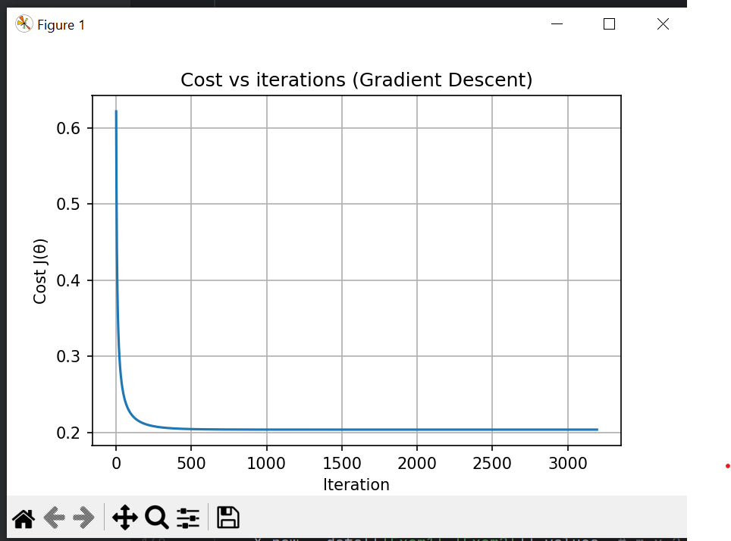
Рисунок 2 – Градиентный спуск
Консольный вывод:
Iter 0 | Cost 0.621737 | ||grad|| 3.900e-01
Iter 2000 | Cost 0.203498 | ||grad|| 3.199e-05
Converged at iter 3195, grad_norm 9.988e-07

Theta (GD): [1.71839462 3.99267044 3.72502312]
Final cost (GD): 0.20349770167508743

Theta (Nelder-Mead): [1.71846369 3.99279513 3.72513185]
Final cost (Nelder-Mead): 0.2034977015994972

Theta (BFGS): [1.71835728 3.99274735 3.7249355 ]
Final cost (BFGS): 0.20349770235115336
GD accuracy on training set: 89.00%
Nelder-Mead accuracy on training set: 89.00%
BFGS accuracy on training set: 89.00%
GD predicted probabilities for [[45, 85], [60, 70]]: [0.77628286 0.78843829]
BFGS predicted probabilities for [[45, 85], [60, 70]]: [0.77624668 0.78842533]
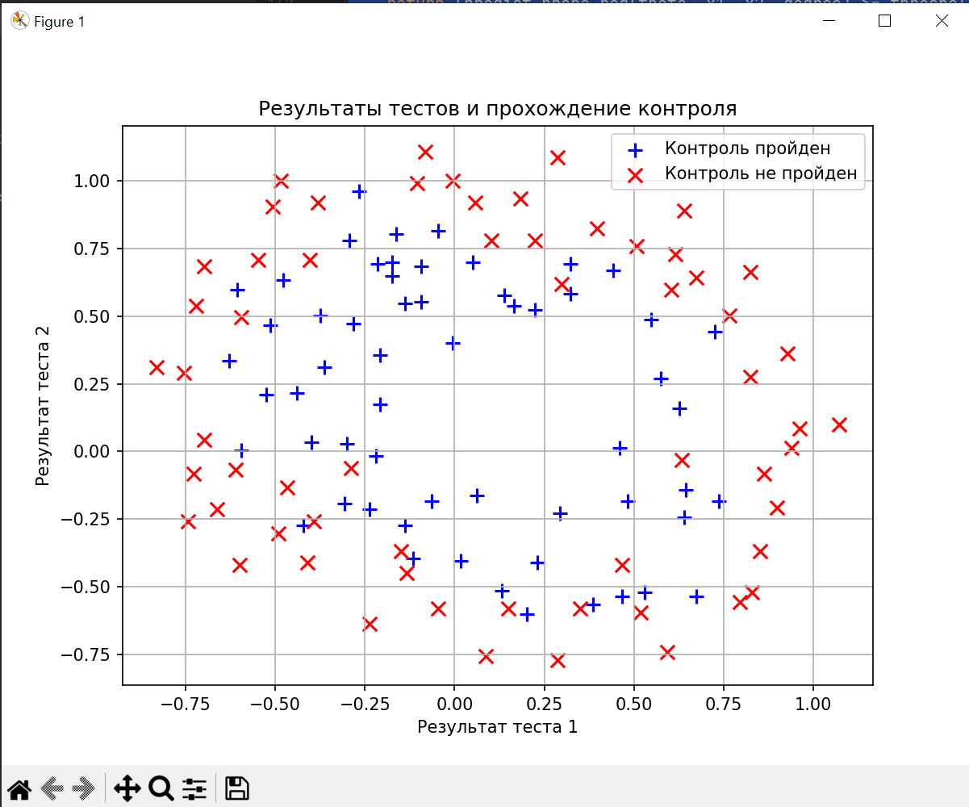
Рисунок 3 – Результаты тестов и прохождение контроля

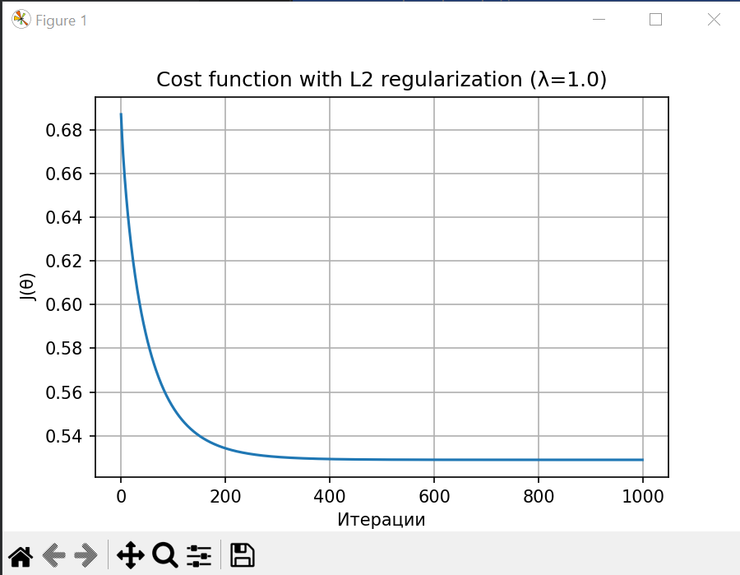
Рисунок 4 – График функции потерь
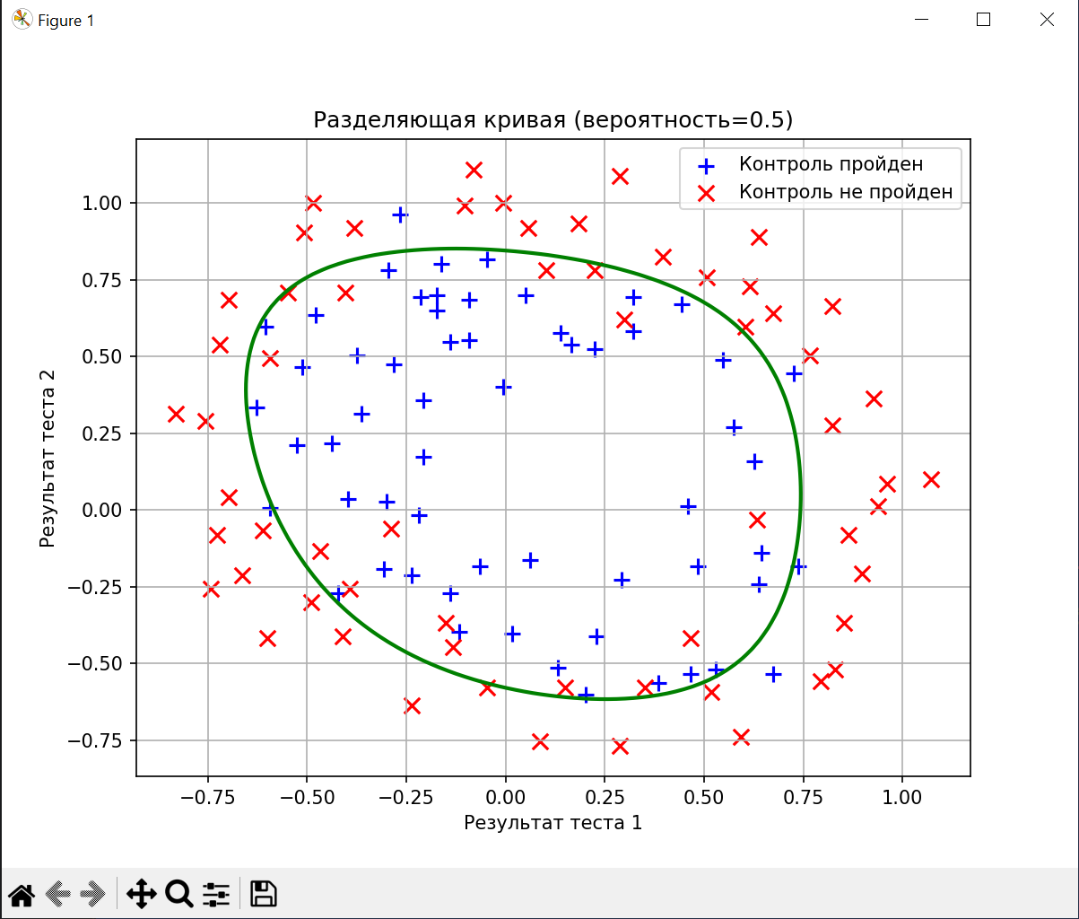
Рисунок 5 – График разделяющей кривой

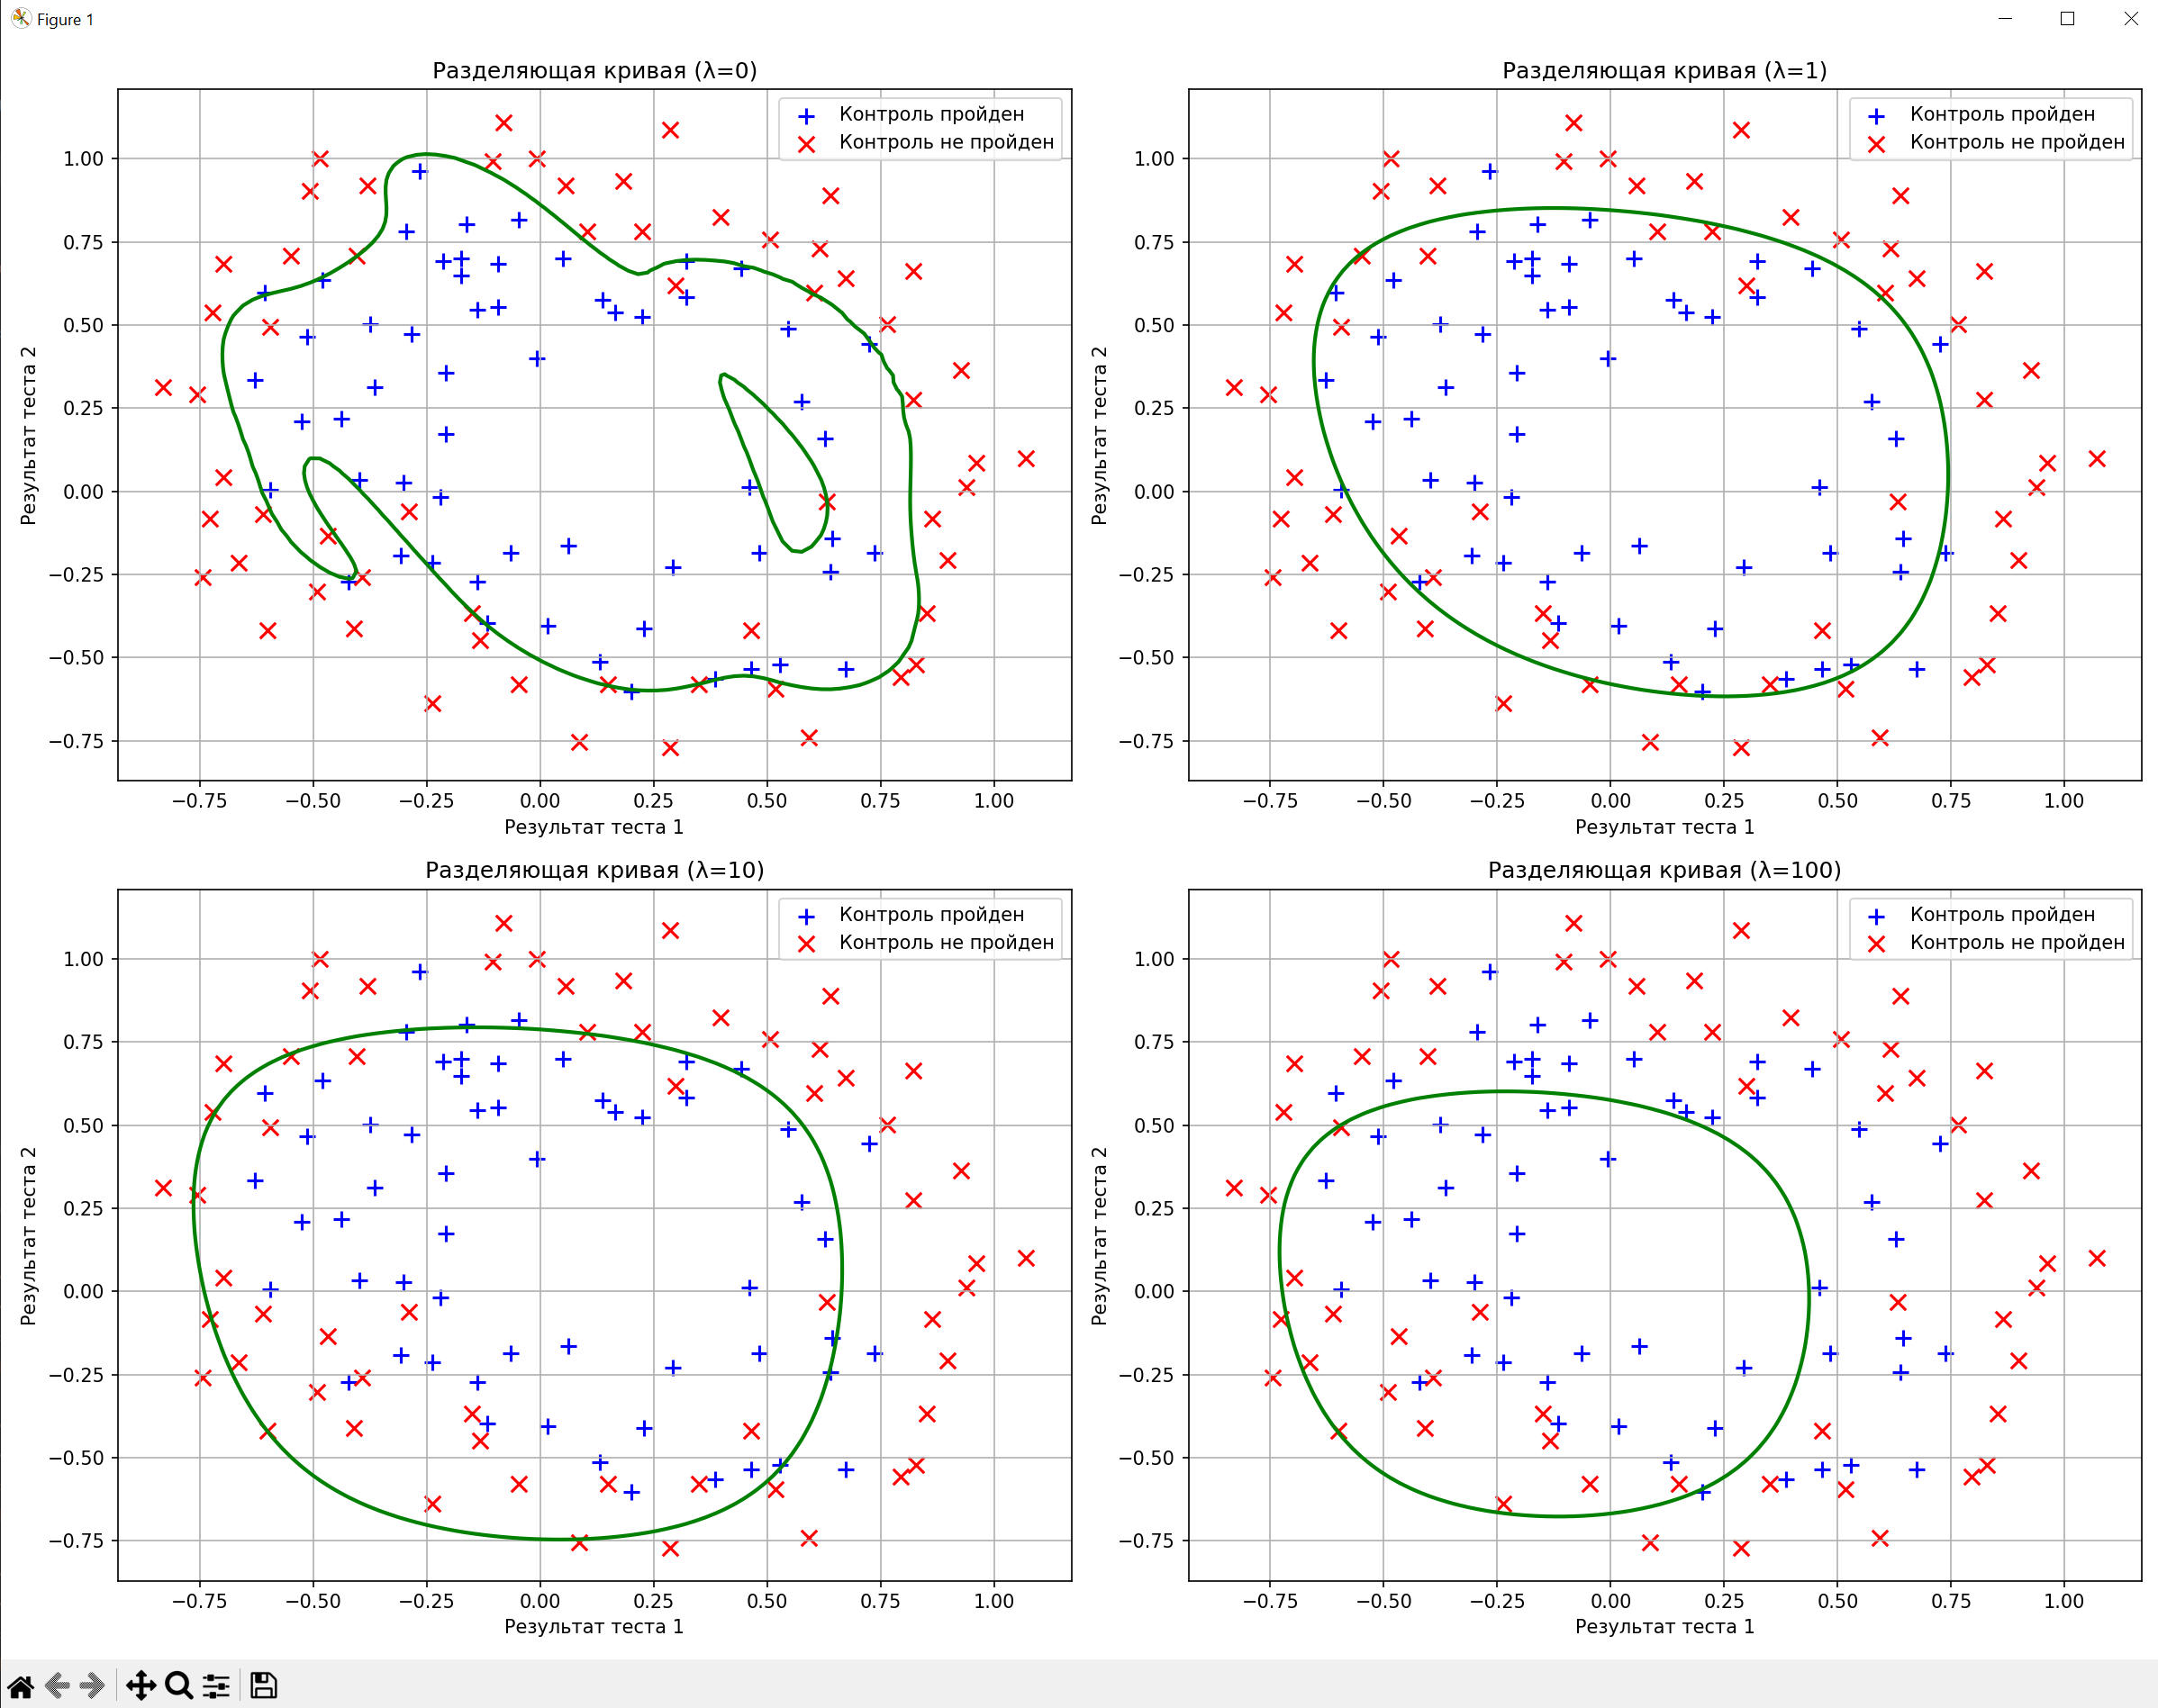
Рисунок 6 – График разделяющей кривой с разной lambda
Консольный вывод:
Размер расширенного набора признаков: (118, 28)
Пример первых столбцов:
1 x1^1x2^0 x1^0x2^1 x1^2x2^0 x1^1x2^1 x1^0x2^2 x1^3x2^0
0 1.0 0.051267 0.69956 0.002628 0.035864 0.489384 0.000135
1 1.0 -0.092742 0.68494 0.008601 -0.063523 0.469143 -0.000798
2 1.0 -0.213710 0.69225 0.045672 -0.147941 0.479210 -0.009761
3 1.0 -0.375000 0.50219 0.140625 -0.188321 0.252195 -0.052734
4 1.0 -0.513250 0.46564 0.263426 -0.238990 0.216821 -0.135203
Iter 0 | Cost: 0.686983
Iter 100 | Cost: 0.552875
Iter 200 | Cost: 0.534288
Iter 300 | Cost: 0.530323
Iter 400 | Cost: 0.529360
Iter 500 | Cost: 0.529106
Iter 600 | Cost: 0.529034
Iter 700 | Cost: 0.529013
Iter 800 | Cost: 0.529006
Iter 900 | Cost: 0.529004

Оптимальные θ (первые 5): [ 1.27074738 0.6243149 1.18010631 -2.01685369 -0.91427226] ...
Финальная стоимость J(θ): 0.5290031664248542
Optimization terminated successfully.
Current function value: 0.529003
Iterations: 47
Function evaluations: 48
Gradient evaluations: 48

BFGS optimization:
Success: True
Final cost: 0.5290027258277692
Optimization terminated successfully.
Current function value: 0.596473
Iterations: 14201
Function evaluations: 16933

Nelder-Mead optimization:
Success: True
Final cost: 0.5964728738592309

Gradient Descent predictions:
Изделие [0.051267 0.69956 ]: вероятность=0.699, класс=1
Изделие [ 0.38537 -0.56506]: вероятность=0.534, класс=1
Изделие [-0.081221 1.1089 ]: вероятность=0.027, класс=0

BFGS predictions:
Изделие [0.051267 0.69956 ]: вероятность=0.699, класс=1
Изделие [ 0.38537 -0.56506]: вероятность=0.534, класс=1
Изделие [-0.081221 1.1089 ]: вероятность=0.027, класс=0

Nelder-Mead predictions:
Изделие [0.051267 0.69956 ]: вероятность=0.654, класс=1
Изделие [ 0.38537 -0.56506]: вероятность=0.473, класс=0
Изделие [-0.081221 1.1089 ]: вероятность=0.123, класс=0
Optimization terminated successfully.
Current function value: 0.224569
Iterations: 545
Function evaluations: 547
Gradient evaluations: 547
C:\Магистратура\Семестр Сентябрь-Ноябрь 2025\МО\Лабораторная работа №2\laba2_2.py:51: RuntimeWarning: overflow encountered in exp
return 1 / (1 + np.exp(-z))
Optimization terminated successfully.
Current function value: 0.529003
Iterations: 47
Function evaluations: 48
Gradient evaluations: 48
Optimization terminated successfully.
Current function value: 0.648216
Iterations: 21
Function evaluations: 22
Gradient evaluations: 22
Optimization terminated successfully.
Current function value: 0.686484
Iterations: 7
Function evaluations: 8
Gradient evaluations: 8
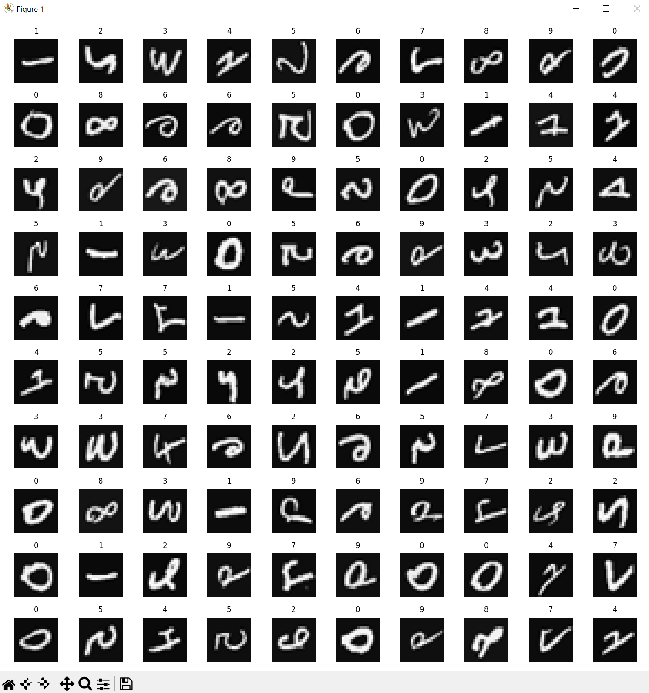
Рисунок 7 – Визуализация исходных данных
Консольный вывод:
Loaded X with shape (5000, 400) and y with shape (5000, 1)
Training one-vs-all logistic regression...
Training classifier for label 1...
Training classifier for label 2...
Training classifier for label 3...
Training classifier for label 4...
Training classifier for label 5...
Training classifier for label 6...
Training classifier for label 7...
Training classifier for label 8...
Training classifier for label 9...
Training classifier for label 10...
Training set accuracy: 96.34%

Таким образом, было продемонстрированно выполнение кода, решающего поставленные задачи.

